L'association A.M.I.S.S. propose
pour les parents et leurs enfants 3 sorties
durant les vacances de la Toussaint :

Exposition "Patrimoine et Citoyenneté" à l’Espace des Augustins  le vendredi 21 octobre de 14h00 à 15h30  Rdv : 27 rue des Augustins (quartier Villebourbon) | 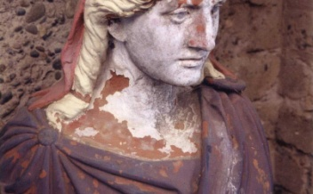

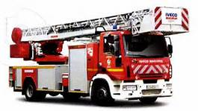 | Visite de la caserne des pompiers  le jeudi 27 octobre de 14h00 à 16h00  Rdv : 16 rue de l’Egalité (quartier Villenouvelle)

Ateliers nichoirs à papillons, à coccinelles et oiseaux  le vendredi 28 octobre de 10h00 à 11h30  Jardins Familiaux des Chaumes  Rdv : Maison des Associations (quartier Médiathèque) | 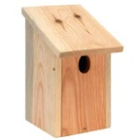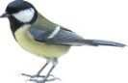  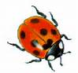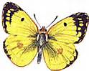

Inscriptions au 05.81.98.40.08 ou 06.33.02.00.69
En partenariat avec
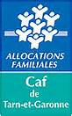
L'association A.M.I.S.S. propose
pour les parents et leurs enfants 3 sorties
durant les vacances de la Toussaint :

Exposition "Patrimoine et Citoyenneté" à l’Espace des Augustins
le vendredi 21 octobre de 14h00 à 15h30
Rdv : 27 rue des Augustins (quartier Villebourbon)

Visite de la caserne des pompiers
le jeudi 27 octobre de 14h00 à 16h00
Rdv : 16 rue de l’Egalité (quartier Villenouvelle)

Ateliers nichoirs à papillons, à coccinelles et oiseaux
le vendredi 28 octobre de 10h00 à 11h30
Jardins Familiaux des Chaumes
Rdv : Maison des Associations (quartier Médiathèque)

Inscriptions au 05.81.98.40.08 ou 06.33.02.00.69
En partenariat avec

